≪

**Analyse et Conception des assemblages mécaniques**

**Analyser, Concevoir, Réaliser**

**Chapitre 1 : Conception des liaisons encastrement démontables**

**PTSI – PT**

**FICHE**

**Cycle CPT**

# Cahier des charges

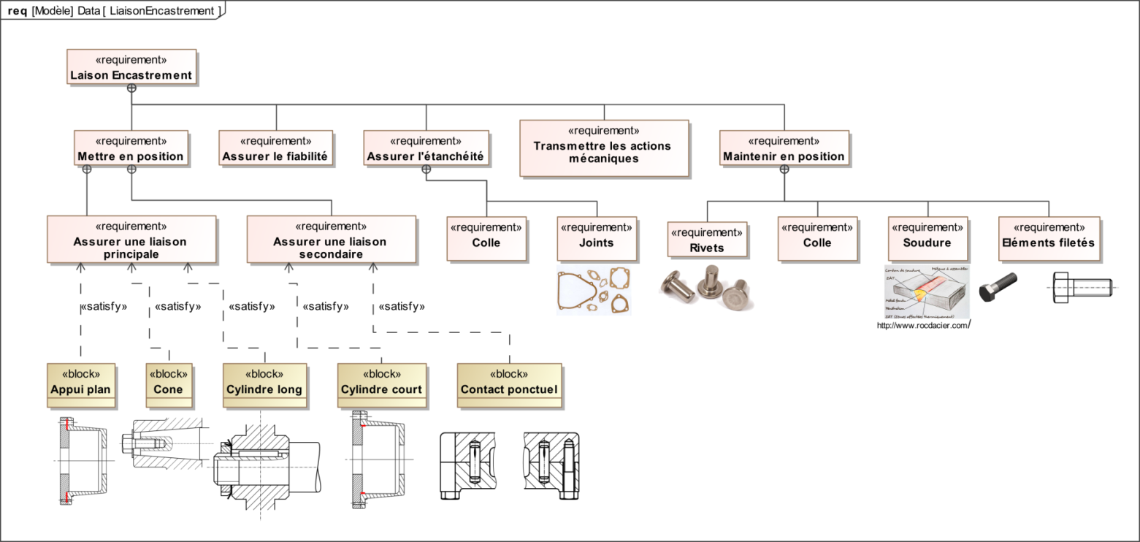

# Représentation des éléments filetés et taraudés

|  |  |
| --- | --- |
|  |  |
| ***Vis*** |
|  |
| ***Écrou – Trou taraudé*** | ***Assemblage boulonné*** |

# Liaisons à cylindre prépondérant

# Liaisons à appui plan prépondérant

# Liaisons à cône prépondérant

# Fiabilité des liaisons

# Solutions d’étanchéité

# Cahier des charges d’une liaison encastrement

## Classification des solutions technologiques

## Exigences à remplir par une liaison encastrement

# Représentation des éléments filetés et taraudés

## Définitions

|  |
| --- |
| **Définition – Vis** |

|  |
| --- |
| **Définition – Écrou** |

|  |
| --- |
| **Définition – Boulon (Assemblage boulonné)** |

|  |
| --- |
| **Désignation** |

## Trou taraudé débouchant – Trou borgne

## Vis tête fraisée – Vis CHC